Серия мероприятий в рамках работы НОО

«Физика и безопасность движения»
Цели:
- формирование у учащихся умений более осознанно применять на практике физические законы, правильно (оптимально и безопасно для жизни) действовать в реальном мире;
- расширение информированности в области знаний Правил дорожного движения;
- способствовать устранению негативных форм поведения школьников на улицах и дорогах через участие во внеурочных мероприятиях, проводимых в классе и школе;
- формирование навыков проектной деятельности, самостоятельной работы, самоорганизации;
- способствовать приобретению опыта публичного выступления. Подготовительный этап:
1. Сбор и анализ информации.
2. Формирование микрогрупп учащихся для подготовки и проведения мероприятия: - юные инспекторы ГБДД; - физики- практики;
- физики - теоретики;
- историки.
3. Подготовка презентации «Безопасность дорожного движения».
( На открытое заседание приглашены гости: учащиеся 8 - 9 классов)

Ход мероприятия

Руководитель секции «Физика» НОО. Здравствуйте, ребята. Сегодняшнее расширенное заседание НОО, секция «Физика», мы проводим в рамках месячника профилактических мероприятий, проводимых ГБДД Саратовской области «Внимание! Дети». Слово предоставляется юным инспекторам ГБДД.

- Юный инспектор ГБДД: Ежегодно гибнет в ДТП от 10 тыс. до 15 тыс. По сводке Госавтоинспекции службы общественной безопасности МВД России особую тревогу вызывает ситуация с детским дорожно-транспортным травматизмом. Каждое восьмое происшествие происходит с участием молодых граждан страны. Ежедневно в дорожных происшествиях погибают 3 и получают ранения 70 несовершеннолетних детей и получают травмы различной степени до 20 тыс. детей. В сумме по численности - это как наш город Маркс, 58% от общего количества ДТП составляют случаи, когда пострадавшие были пешеходами, а 32% – пассажирами. Юный инспектор ГБДД: В связи с этим, нашей группой совместно с руководителем секции НОО Марченко Ольгой Ивановной, проводилось мероприятие в школе №3 в рамках познавательного проекта «Азбука для всех». Мы подготовили компьютерную презентацию «Дорожная безопасность», где на ее страницах осветили такие вопросы, как - обязанности пешеходов;

- сигналы светофора;

- дополнительные требования к движению велосипедов, мопедов; - дорожные знаки.

Ребята выступили перед учащимися 1-5 - х классов, при просмотре слайдов велось обсуждение различных ситуаций, которые отражены в презентации. С содержанием этой презентации, мы хотим вас познакомить, и пригласить к обсуждению вопросов, которые затронуты в работе. ( Ребята группы представляют презентацию).

Руководитель секции «Физика» НОО . Слово предоставляется физикам - теоретикам. Данной группе было дано задание: составить или подобрать качественные задачи, для решения которых нужно знать и выполнять правила дорожного движения. - Физик - теоретик «Не перебегайте дорогу перед близко идущей машиной!» - это не пустые слова. Исходя из законов физики, можно доказать, что автомобиль не может остановиться мгновенно, даже если водитель нажмет на тормоза. Доказательство. Согласно второму закону Ньютона замедляющая сила F при торможении вызывает не равное нулю ускорение $а=\frac{F}{m}$, где m - масса автомобиля вместе с пассажирами. Тогда тормозной путь машины при равнозамедленном движении $S=\frac{a⋅t^{2}}{2}$, (1) где t - время торможения автомобиля до остановки. Так как $а=\frac{ϑ_{0}}{t}$, то формула (1) примет вид: $S=\frac{ϑ_{0}⋅t}{2}$ , но $t=\frac{ϑ_{0}}{а},\text{тоS}=\frac{ϑ_{0^{2}}}{2⋅a}$, (2) где $ϑ_{0}$ - скорость движения автомобиля.

Вывод. Из формулы (2) видно, с какой силой F не тормозила машина, всегда будет тормозной путь S и время торможения t.

Физик - практик. В предыдущем выступлении было доказано теоретически, что автомобиль не может остановиться мгновенно, поэтому перебегать дорогу перед близко идущем транспортом очень опасно для жизни. Мы решили провести практическую работу и выяснить, от чего зависит тормозной путь и время торможения? В практической работе исследовали зависимость пути и времени торможения автобуса №7 от скорости его движения в интервале от 30 до 50км/ч, с учетом пассажиров (наименьшее количество -10 ч. и в час пик- 40). С помощью рулетки и секундомера измеряли тормозной путь - до полной остановки и время торможения. Эксперимент проводили два раза: в начале сентября 2008г., при сухой солнечной погоде, и в ноябре 2008г., когда выпал первый снег. Маршрут автобуса №7 проходит по проспекту Строителей, и останавливается возле школы. При проведении эксперимента соблюдали правила уличного движения.

Результаты измерений и расчётов представлены в таблицах.
Тормозной путь и время торможения автобуса при движении по зимней дороге
Скорость |  | Тормозной путь,м |  | Время торможения, с
км/ч | м/с | Наименьшее количество пассажиров | Наибольшее количество пассажиров | Наименьшее количество пассажиров | Наибольшее количество пассажиров
0 30 40 50 | 0 8 11 14 | 0 11 16 25 | 0 14 21 35 | 0 2,8 3 4 | 0 3,5 4 5
Тормозной путь и время торможения автобуса при движении по сухой осенней дороге.
Скорость |  | Тормозной путь, м |  | Время торможения, с
км/ч | м/с | Наименьшее количество пассажиров | Наибольшее количество пассажиров | Наименьшее количество пассажиров | Наибольшее количество пассажиров
0 30 40 50 | 0 8 11 14 | 0 9 14 19 | 0 12 20 30 | 0 2 2,5 2,7 | 0 3 3,6 4,3
Исследования показали, что:
- при движении автобуса по сухой осенней дороге, и по скользкой зимней дороге тормозной путь и время торможения зависят от начальной скорости; поскольку зимой коэффициент трения резины по асфальту уменьшается, тормозной путь и время торможения увеличиваются;
- тормозной путь и время торможения груженого автобуса больше, особенно зимой.
Вывод:
1. Чем больше масса транспортного средства, тем время торможения и тормозной путь больше, т. е. тем труднее изменить скорость автомобиля и, следовательно, тело более инертно.
2. Для остановки транспорта требуется время и пространство: нельзя переходить дорогу перед близко идущим транспортом. Об этом следует помнить во избежание ДТП как пешеходам, так и автомобилистам.

- Физик - теоретик. Мы подобрали качественные задачи, для решения которых нужно знать и выполнять правила дорожного движения. А для их решения, воспользуйтесь знаниями, полученными на уроках физики. (Вспомнить явление инерции, силу трения, понятия о средней и мгновенной скоростях)
Задача 1. Почему автомобиль с неисправными тормозами запрещается буксировать с помощью гибкого троса? Задача 2. Почему при поворотах машинист, шофер, велосипедист замедляют ход машины? Задача 3. Зачем при торможении автомобиля водитель включает задний красный свет? Задача 4. На некоторых участках дороги устанавливают знак «Ограничение скорости». Где движение с превышающей скоростью запрещено. Что обозначено на этом дорожном знаке? Задача 5. Для чего на шинах автомобилей делают глубокий рельефный рисунок?
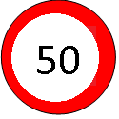
Задача 6. Какое свойство красно - желтых лучей используется для сигналов опасности на всех видах транспорта? Например, красный свет дальше виден в условиях ухудшенной видимости, а желтые фары - используются для улучшения подсветки дороги при плохой видимости на дороге («противотуманные» фары). Почему?
Историк. А знаете ли вы, что первые правила, ограничивающие скорость движения автотранспорта, были введены в 1901 г. в г. Хартфорд (штат Коннектикут): 19км/ч в сельских населенных пунктах и 13 км/ч в городе? А первые правила, ограничивающие скорость движения, вообще транспортных средств, были приняты 12 июня 1652 г. в Новом Амстердаме (ныне Нью-Йорк): они запрещали конным упряжкам ехать галопом в городе.
Историк. Представьте такую ситуацию, вы мчитесь по скоростному шоссе и вдруг замечаете впереди милицейскую машину. Жмёте на тормоза, но, увы, уже поздно, радар засёк превышение скорости, придётся платить штраф!.. Начиная с 40-х гг. прошлого века радар помогает отлавливать лихачей. С тех пор ручные радары непрерывно совершенствовались: увеличилась дальность действия, повысилась точность определения скорости цели, область рабочих частот сместилась к концу 80-х гг. с рентгеновского диапазона (10,5 ГГц) в радиодиапазон (33,4–36 ГГц). Радары используются для измерения скорости скутеров, для регулирования скорости железнодорожных вагонов при сцепке.
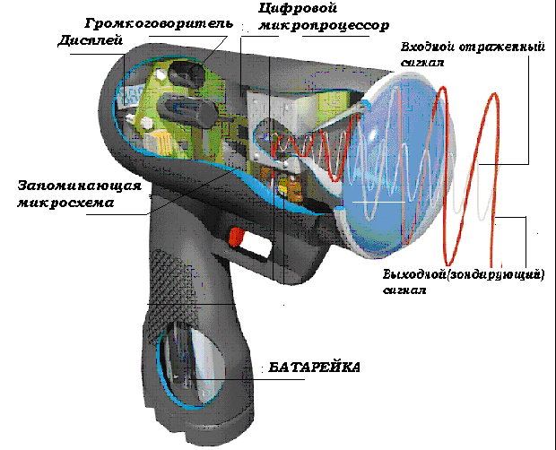 | 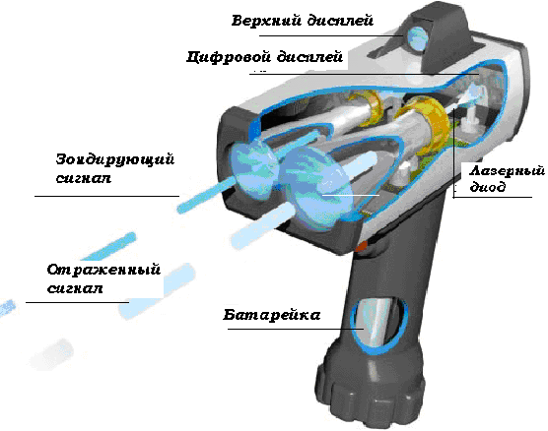

В 1991 г. был введён лидар – лазерный радар, работающий на ИК-световой волне длиной волны 904 нм. Основное преимущество лидара – очень узкий зондирующий световой луч, ширина которого на расстоянии 300 м составляет всего 1 м, что позволяет выделить автомобиль или мотоцикл, движущиеся с недозволенной скоростью, из трёх других транспортных средств, находящихся на том же расстоянии. Однако точность лидара ухудшается при тумане, снеге, дожде, в то время как эти факторы не влияют на точность показаний радара, хотя и несколько снижают дальность действия.

Руководитель секции «Физика» НОО . Ребята, сегодня мы с вами обсудили очень важный вопрос, связанный с безопасностью на дорогах, как для пешеходов, так и для водителей автотранспорта. Надеюсь, что вы никогда не будете нарушать правила дорожного движения. Будьте здоровы, до свидания!

Литература:
- Лукашик В. И. Сборник задач по физике: Учеб пособие для учащихся 7-9 кл. сред. шк.
- Перышкин А.В, Гутник Е.М. «Физика 9класс»: учебник для общеобразовательных учреждений. – М.: Дрофа, 2008

Ресурсы Интернета:
- «Как это устроено?..» ( http://fiz.1september.ru/2006/19/17.htm)

